目录

1， 本次安装用到的软件和镜像 2

1.1， 软件名 2

1.2， 安装流程 2

1.3， 软件下载地址 2

2， 在VMware Workstations 12里新建虚拟机 3

2.1, 新建一个虚拟机，选择自定义模式 3

2.2， 选择系统镜像 3

2.3， 给虚拟机命名，选择安装路径 4

2.4， 选择cpu个数 5

2.5， 选择内存 5

2.6， 选择网络模式 6

2.7， 选择IO控制器类型 6

2.8， 选择磁盘类型。 7

2.9， 选择磁盘 8

2.10， 设置磁盘容量 8

2.11， 指定磁盘文件 9

2.12， 自定义硬件 10

2.13， 指定ISO文件 10

2.14， 开启虚拟机 13

3， 安装RHEL6.4 14

3.1， 开始安装，选择操作类型 14

3.2， 选择安装语言 17

3.3， 选择键盘类型 18

3.4， 选择存储设备类型 19

3.5， 设置主机名 21

3.6， 设置时区 22

3.7， 设置密码 23

3.8， 选择安装类型 24

3.9， 创建磁盘分区 25

3.9.1， 创建/boot分区 26

3.9.2， 创建逻辑卷的物理卷 27

3.9.3， 创建逻辑卷的卷组 29

3.9.4， 创建swap分区 30

3.9.5， 创建根分区 31

3.9.6， 确认并完成创建 33

3.9.7， 确认格式化 34

3.9.8， 确认写入改变到磁盘 35

3.10， 选择引导的安装位置 36

3.11， 选择要安装的包 37

3.12， 等待安装结束 38

3.13， 重启系统 40

4， 登录并使用 40

# 本次安装用到的软件和镜像

## 1.1， 软件名

虚拟机软件：VMware Workstations 12

系统镜像：rhel-server-6.4-x86_64-dvd.iso

## 1.2， 安装流程

本次安装的系统是RHEL6.4操作系统，宿主机操作系统是windows10，我在我自己的Windows10 系统下先安装VMware Workstations 12，然后在VMware Workstation12里新建虚拟机，然后使用rhel-server-6.4-x86_64-dvd.iso镜像安装系统

## 1.3， 软件下载地址

VMware Workstations 12 下载地址：<ftp://it.bluedot.com.cn/vmware/Vmware%20Workstation/>

下载使用用户：virtualization

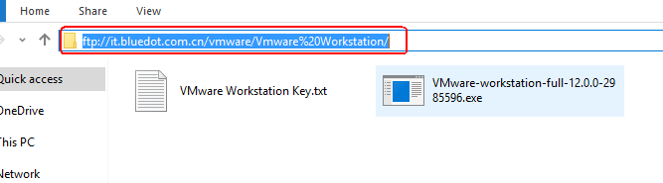

rhel-server-6.4-x86_64-dvd.iso 下载地址：<ftp://it.bluedot.com.cn/iso/>

下载使用用户：linux

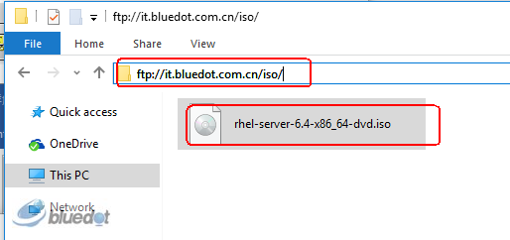

# 在VMware Workstations 12里新建虚拟机

## 2.1, 新建一个虚拟机，选择自定义模式

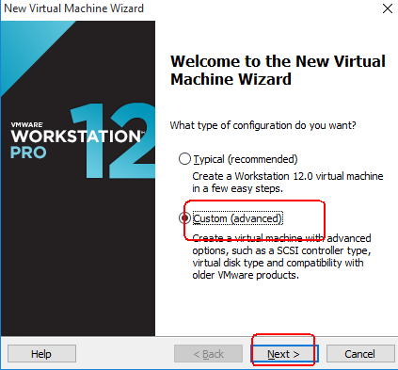

## 2.2， 选择系统镜像

这里我们选择等一会再做这个操作

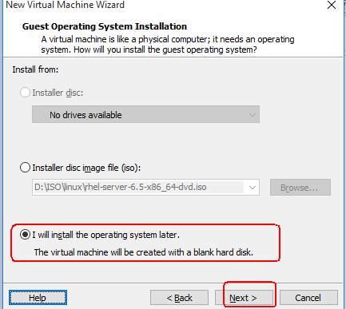

## 2.3， 给虚拟机命名，选择安装路径

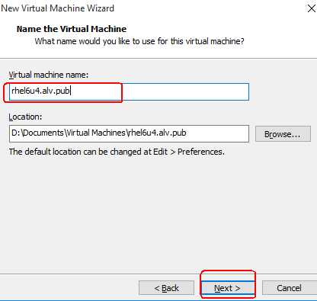

## 2.4， 选择cpu个数

这里我们选择了一个cpu，四核。

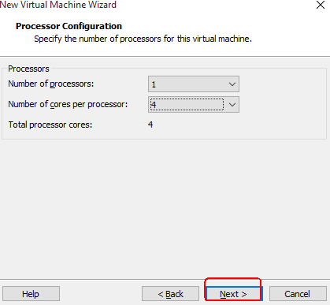

## 2.5， 选择内存

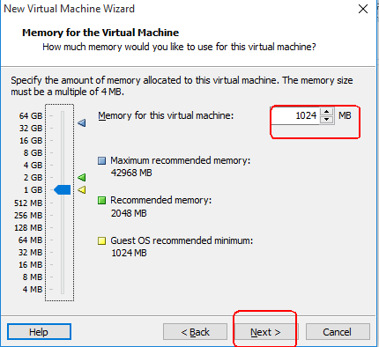

## 2.6， 选择网络模式

这里的第一个选项是直接桥接到物理网络，这种设置下就相当于你自己的笔记本的那块插了网线的网卡，这块网卡自动获取IP地址的话会获取到你办公室网络的IP地址，你办公室网络的IP能连外网的话，它也就能上外网。

这里的第二个选项，是NAT,全称是Network Address Translation.也就是网络地址转换，这个网卡会获取到你VMware虚拟机里的一个内网IP，但是能够路由出去，能够连接到你的局域网，然后连接到外网，也能上网，

这里的第三个选项就是一个完全属于这台虚拟机自己的内网，根外面的网络就是完全不通的，host only，主机唯一。选择这个选项，就会完全跟你的其他网络不通。

而现在再这里呢，我们选择NAT,网络地址转换。

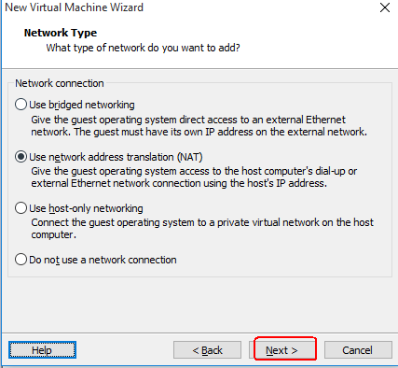

## 2.7， 选择IO控制器类型

这里我们选择默认的就好，不用改。

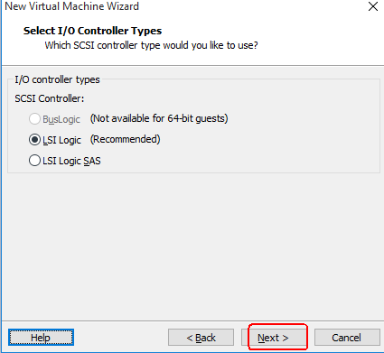

## 2.8， 选择磁盘类型。

这里我们也选择默认的SCSI

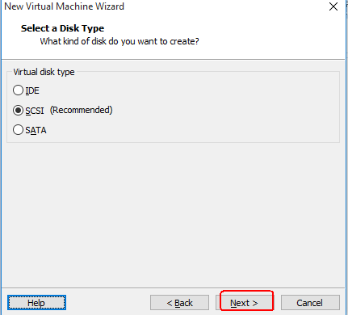

## 2.9， 选择磁盘

这里我们可以选择创建一个新的虚拟磁盘，或是使用一个已存在的虚拟磁盘，或是使用一块物理磁盘。

在本次操作中，我们选择默认的选项，创建一个新的虚拟磁盘。

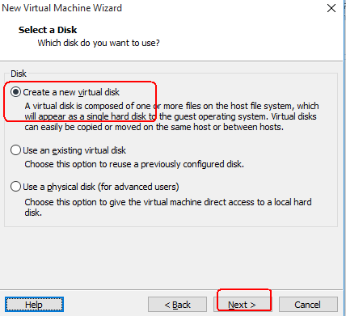

## 2.10， 设置磁盘容量

这里我们将磁盘容量设置为20G。 20G在这里已经是足够了。

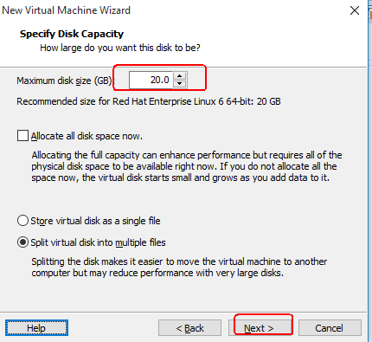

## 2.11， 指定磁盘文件

这里不用做修改，直接点下一步就好了。

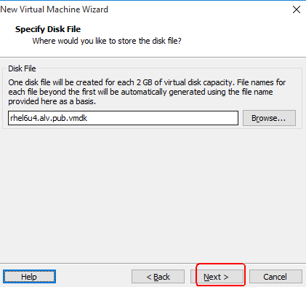

## 2.12， 自定义硬件

这里我们选择Customize Hardware，自定义硬件，因为还有些东西需要修改。

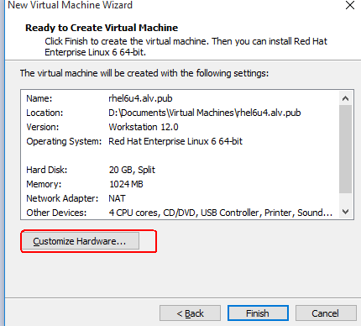

## 2.13， 指定ISO文件

选择浏览，找到系统镜像所在的地方。

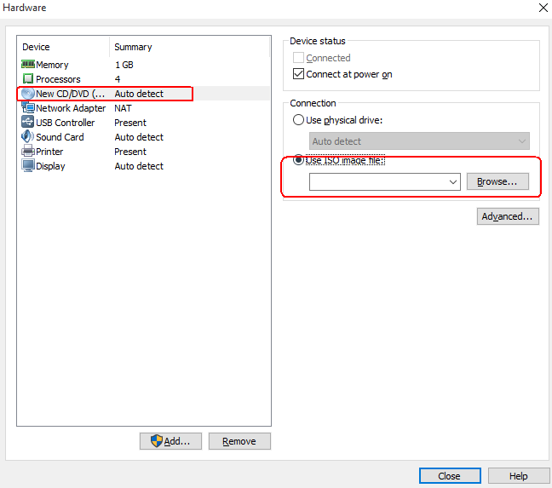

找到系统镜像之后双击，表示使用该镜像文件，然后点击Close关闭。

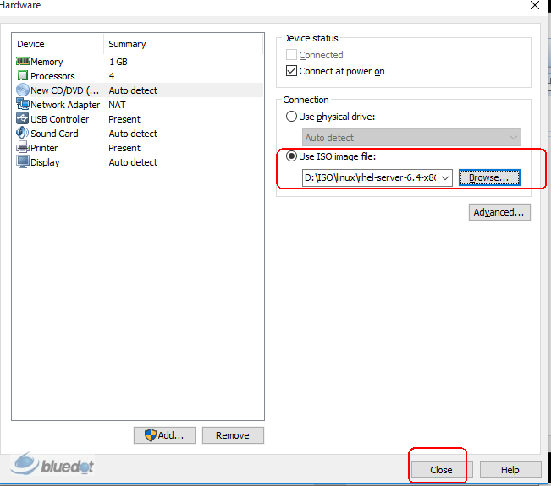

然后点击Finish，结束编辑。

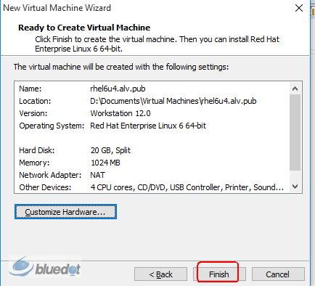

## 2.14， 开启虚拟机

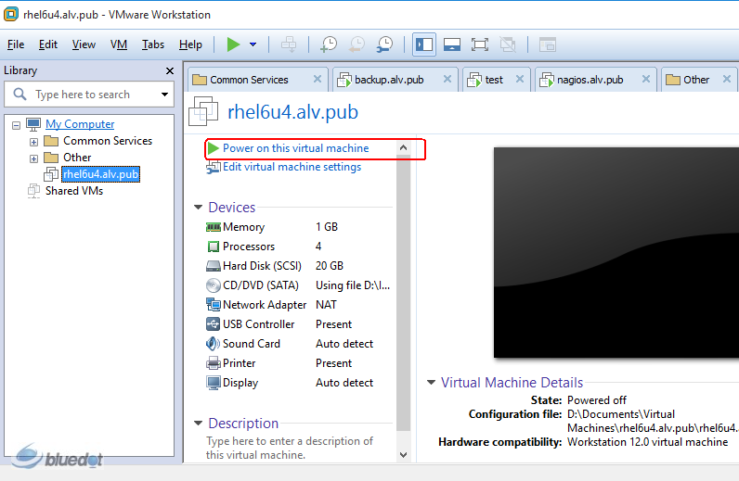

# 安装RHEL6.4

## 3.1， 开始安装，选择操作类型

开机之后，由于我们将RHEL6.4的光盘连接了上去，所以现在是直接引导光盘的，引导光盘后我们就能看到这样一个界面。

该界面的选项内容分别是：

1. 安装或升级已存在的系统
2. 安装过程中采用基本的显卡驱动
3. 进入系统修复模式
4. 推出安装从硬盘启动
5. 内存测试

这里我们选择第一项。

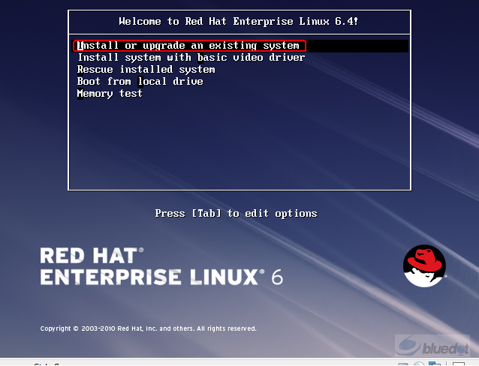

这里选择skip，跳过测试。

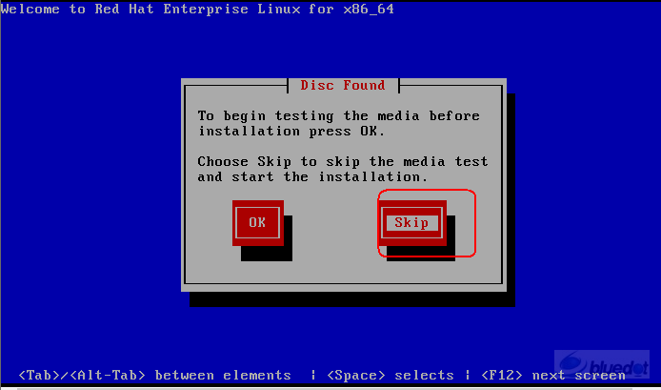

直接按回车确认ok

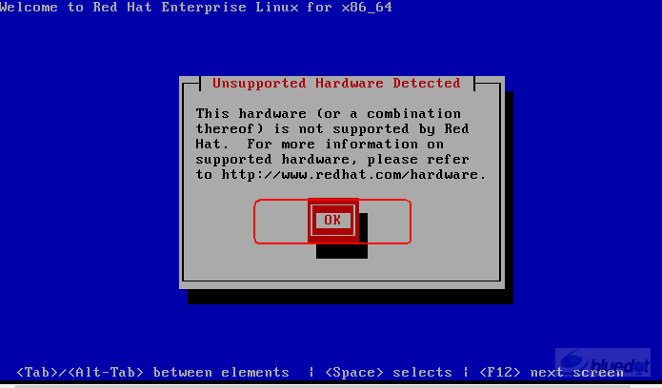

按回车确认Next

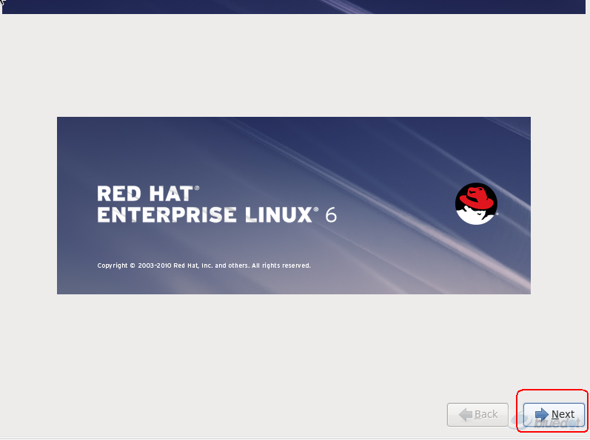

## 3.2， 选择安装语言

这里是选择安装过程中的语言，这里我们可以直接按回车确认选择英语。

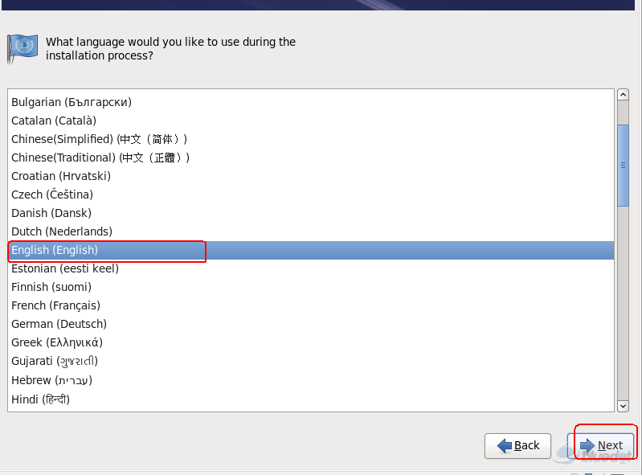

## 3.3， 选择键盘类型

这里是为系统选择合适的键盘，因为不同的键盘类型，我们通过键盘传送给系统之后，他识别到的内容也会有区别的，这里我们选择默认的U.S. English 就可以了，直接按回车键确认Next。

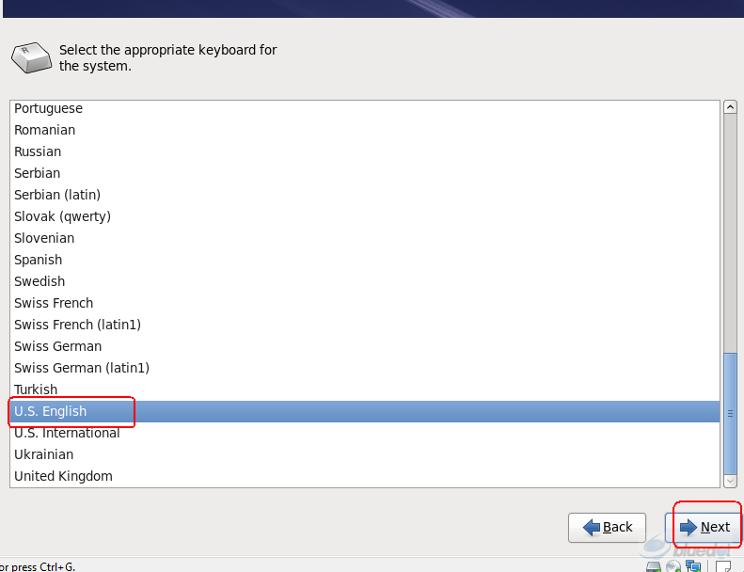

## 3.4， 选择存储设备类型

这里是选择你将安装的系统是在什么设备上的，第一个选项是基础的存储设备，一般我们都是选择这个，第二个选项是特殊的存储设备，比如你的系统是要安装在SAN存储上，那么就选择第二项。

这里我们就选择默认的第一项，直接按回车确认Next。

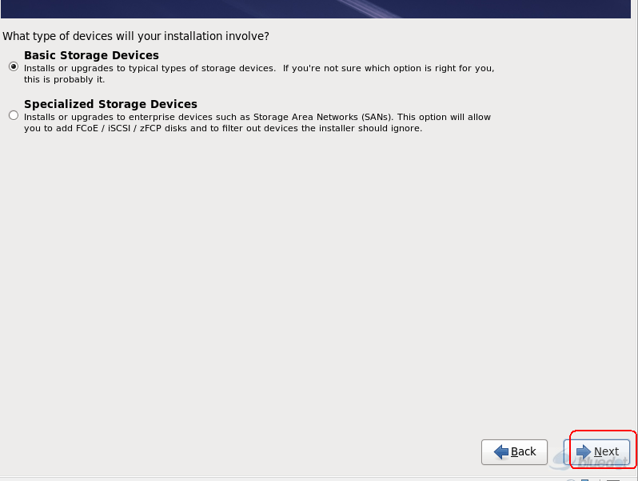

存储设备警告，这里选择yes就可以了，然后按回车确认选择。

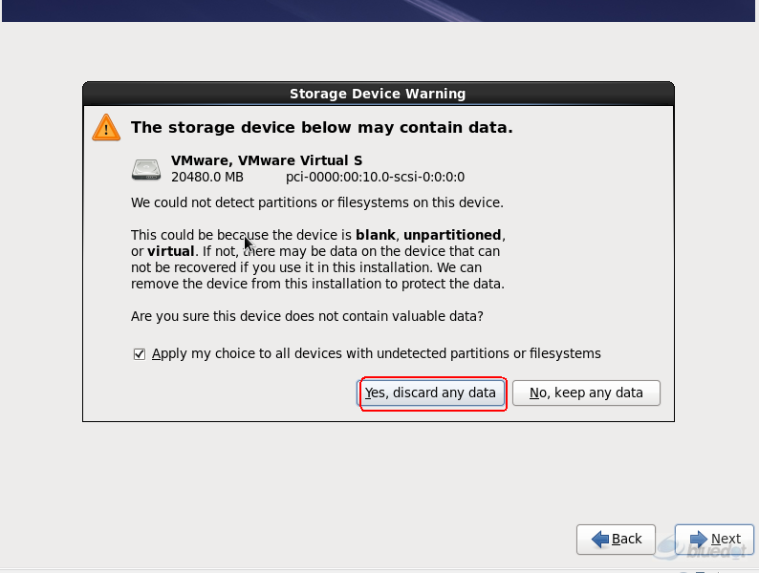

## 3.5， 设置主机名

设置主机名

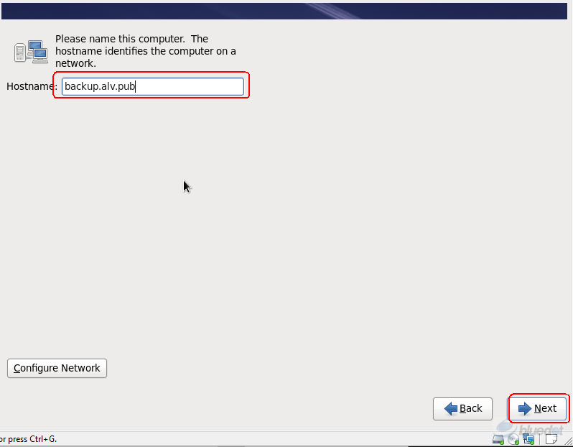

## 3.6， 设置时区

设置时区,这里我们选择Asia/Shanghai,然后Next

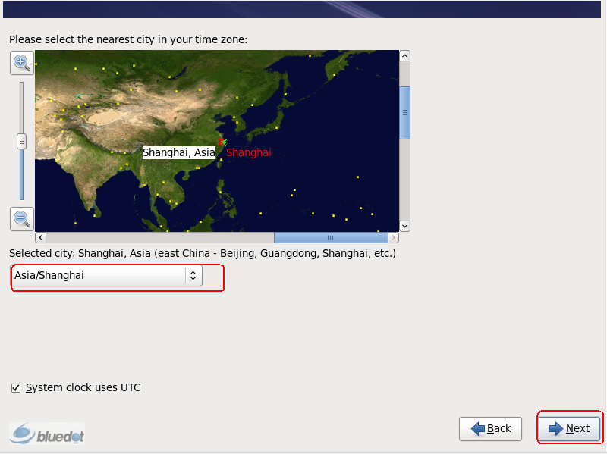

## 3.7， 设置密码

输入密码，确认密码。

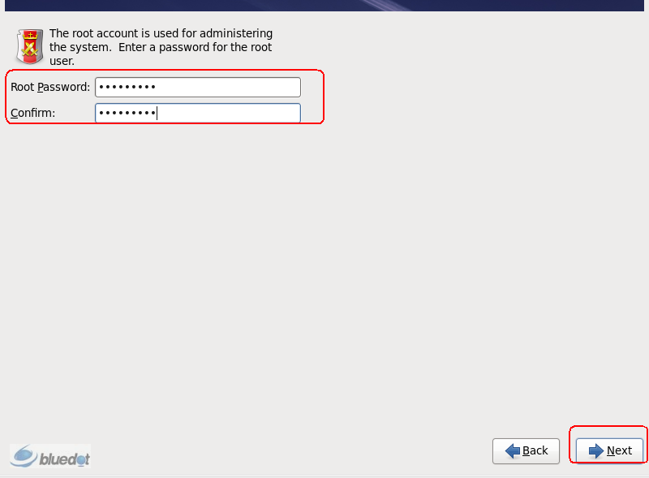

## 3.8， 选择安装类型

这里我们选择最后一项，Create Custom Layout， 创建自定义布局分区，然后Next，

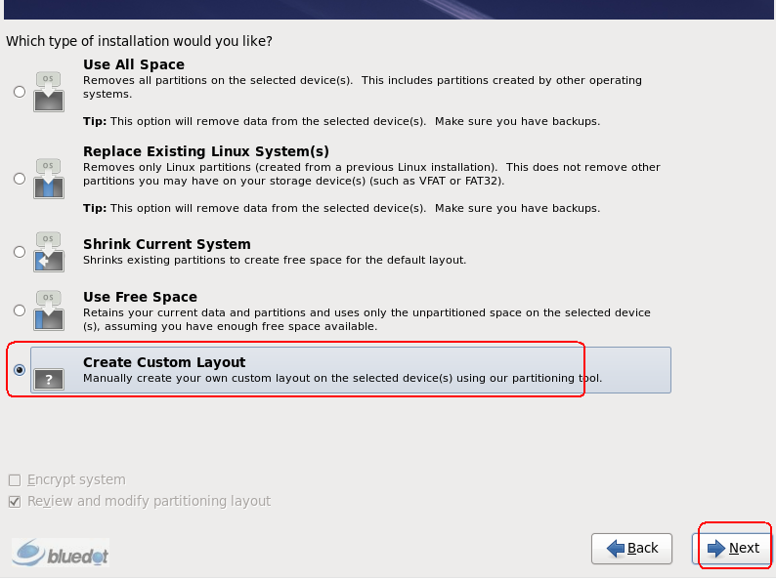

## 3.9， 创建磁盘分区

先点击Create 创建，这里我们先创建一个标准分区，用于挂载boot目录，如下图所示。

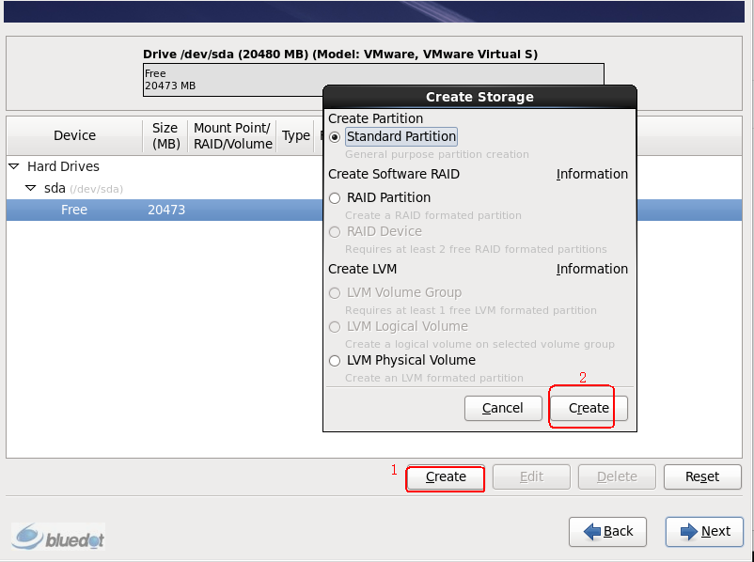

### 3.9.1， 创建/boot分区

分区的容量我们给200M，boot分区的容量给200M是够用的，问价系统用ext4就好。

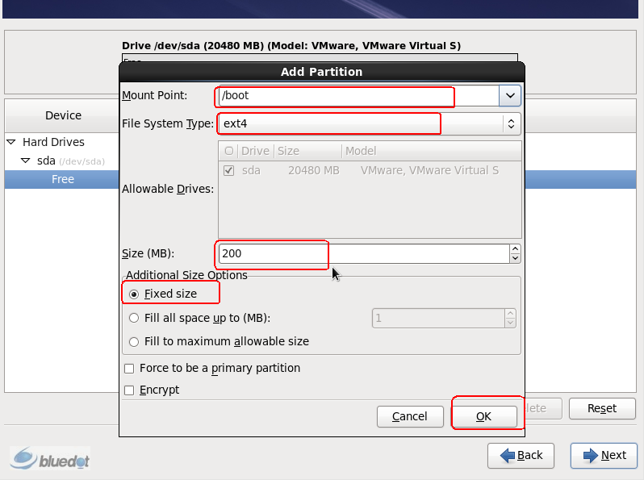

### 3.9.2， 创建逻辑卷的物理卷

然后这里我们再创建一个LVM Physical Volume，逻辑卷的物理卷。

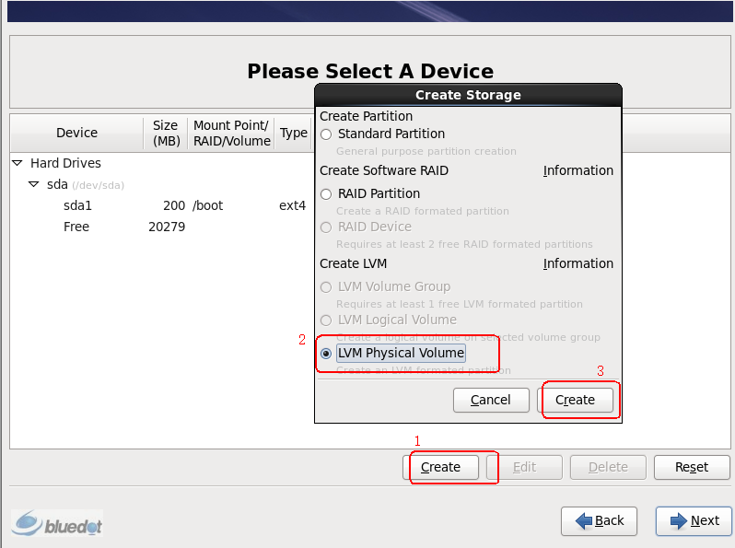

这里我们选择使用最大的容量，也就是剩余的空间全部给这块物理卷。

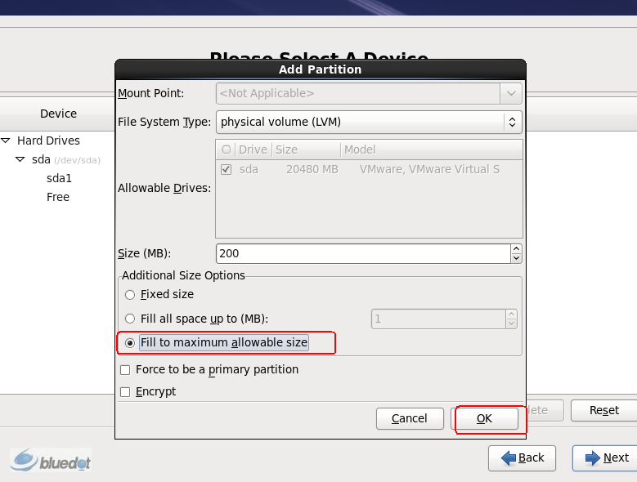

### 3.9.3， 创建逻辑卷的卷组

然后创建一个LVM Volume Group, 逻辑卷的卷组

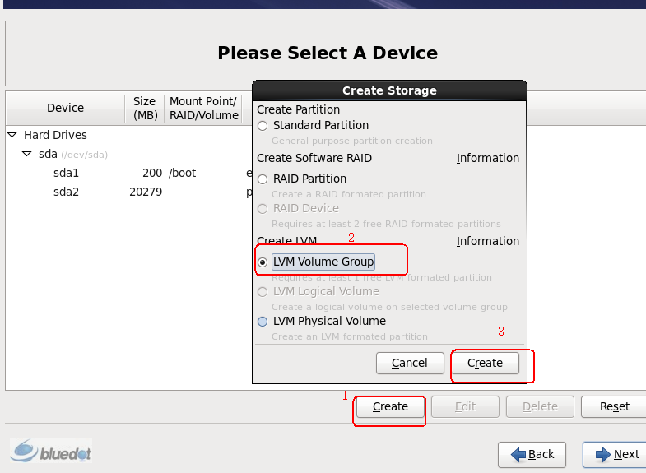

### 3.9.4， 创建swap分区

然后现在我们创建一个swap分区，swap分区也就是我们的虚拟内存，swap分区的大小一般设置为物理内存的两倍，我们这台虚拟机的物理内存是1G，所以这里我们选择2048M

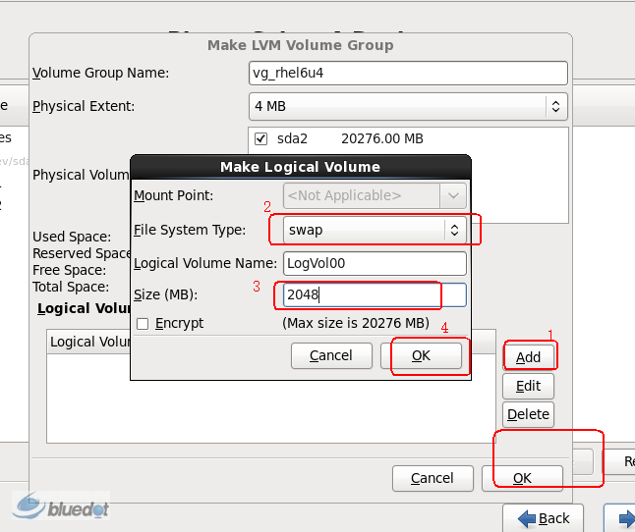

### 3.9.5， 创建根分区

然后将剩余的空间全部都给根分区

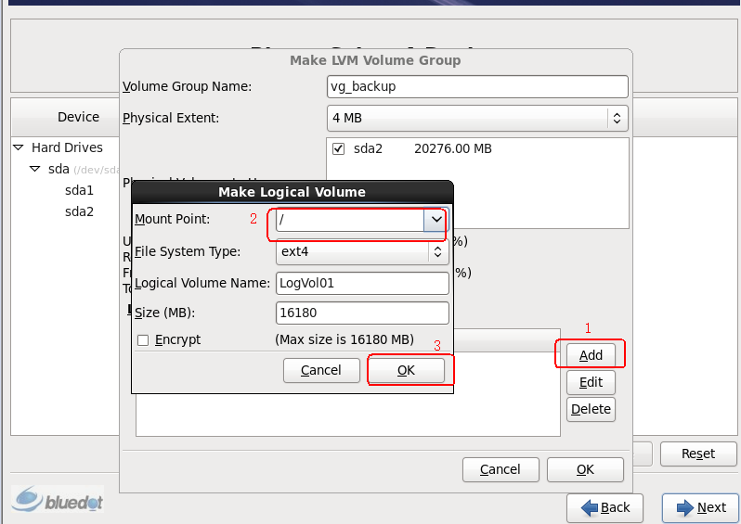

都分好之后，确认ok

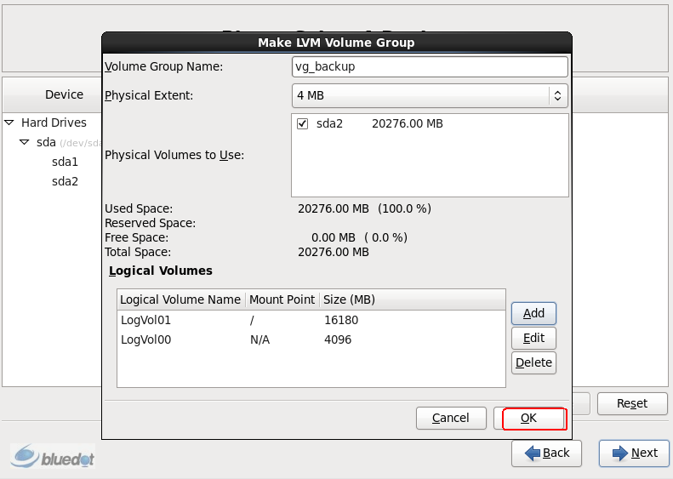

### 3.9.6， 确认并完成创建

确认都没有问题，选择Next，

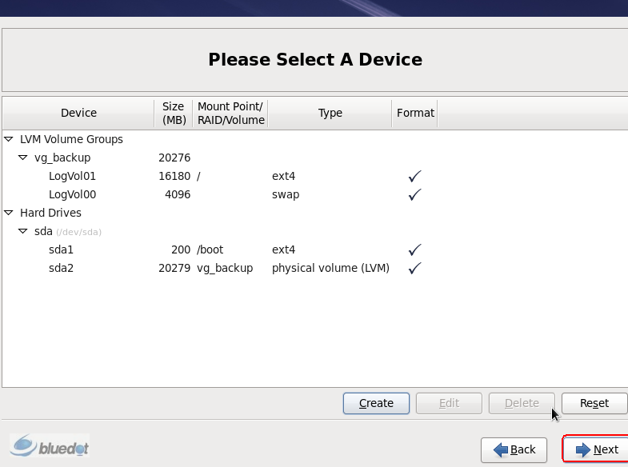

### 3.9.7， 确认格式化

这里是说下面已经存在的磁盘要被格式化的，会毁掉里面所有的数据，问是否格式化，那么我们选择Format，确认格式化磁盘里的所有数据，

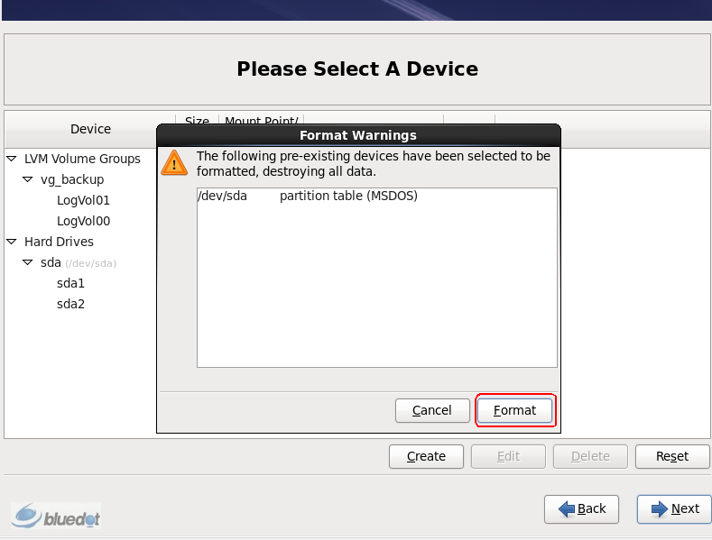

### 3.9.8， 确认写入改变到磁盘

这里是说，你选择的分区信息现在要写入到磁盘，任何在删除或重新格式化的磁盘上的数据都将要丢失，那么这里我们直接选择右边这项，Write changes to disk，写入改变到磁盘。

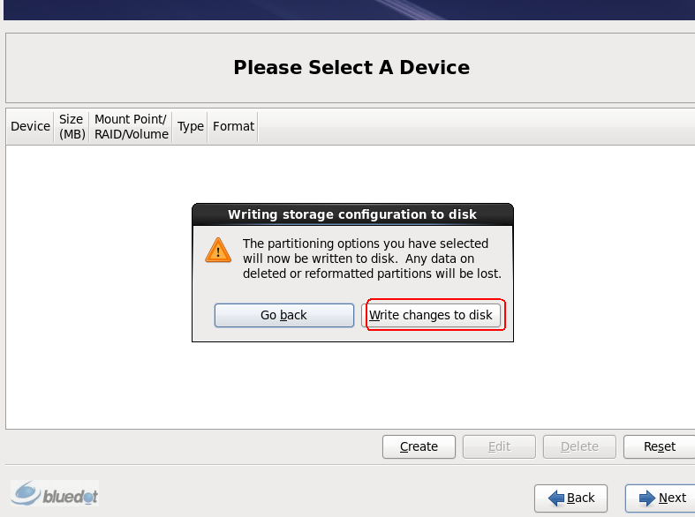

## 3.10， 选择引导的安装位置

这里是选择将引导安装在那块磁盘，我们在这里不用做任何改变，直接Next选项上按回车键就行了。

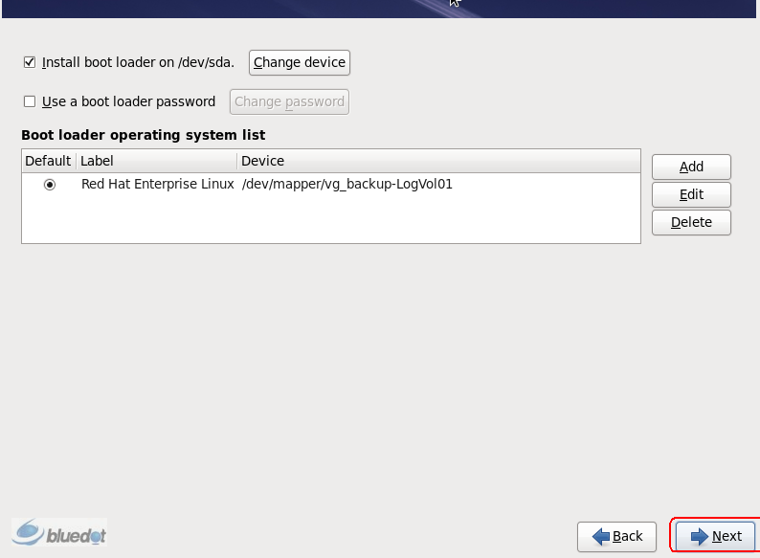

## 3.11， 选择要安装的包

这里是选择安装哪些包，可以选择安装桌面，或是安装一些基础的软件包之类的，这里要根据个人需求去选择，我们在这里选择Minimal，最小化安装，后面有什么需求的话，自己可以再去手动安装那些包。

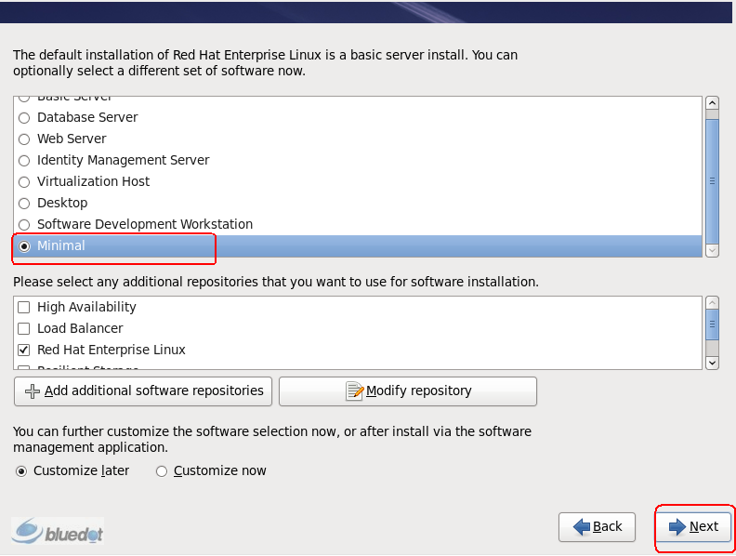

## 3.12， 等待安装结束

然后等待安装结束，因为我们选择的是最小化安装，所以安装的包的数量很少的，只有233个。

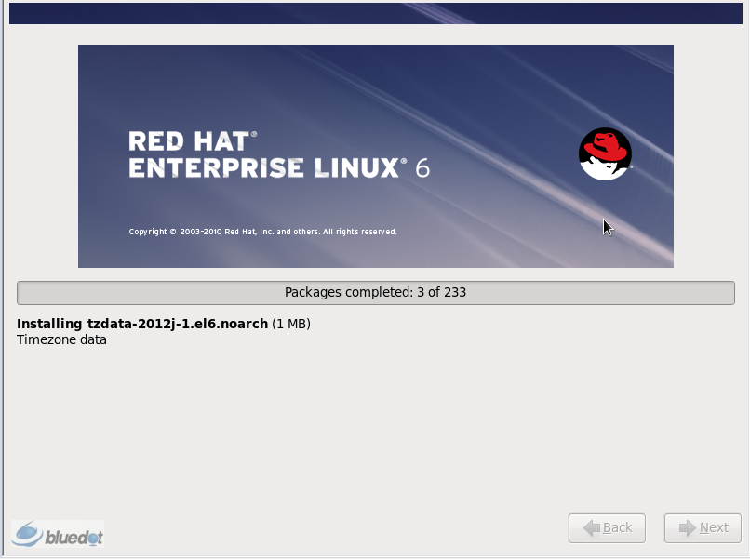

现在就剩一个Reboot的选择，我们按下回车，重启系统。

## 3.13， 重启系统

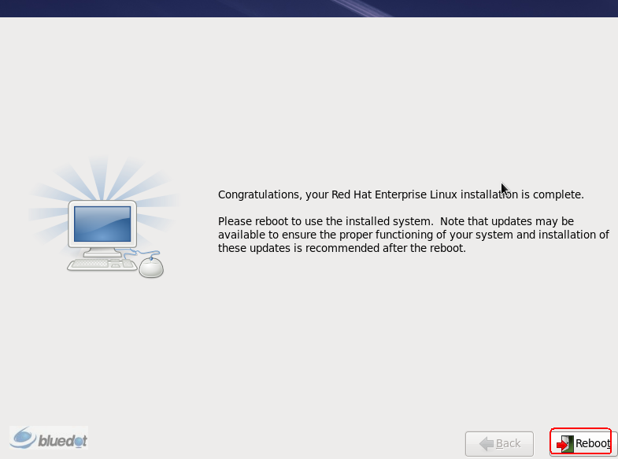

# 4， 登录并使用

Ok，现在重启就进来了，这个运行级别是3，是一个只有命令行的操作界面。一般来说，企业里的服务器，不需要图形化的都不会安装图形化，节省资源，这样我们就已经算是把系统装好了。

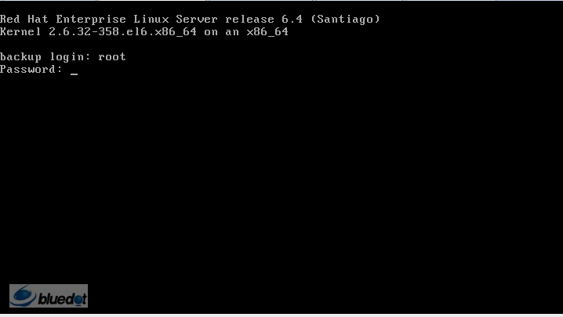

输入完用户名和密码之后，我们就成功的登录到进系统了，而要接下来要做的，就是使用和管理系统了。

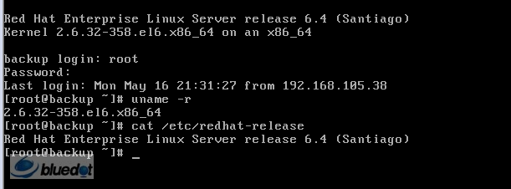

那么关于RHEL6.4最小化的安装，到这里就结束了。

感谢您的阅读。

Alvin Wan.